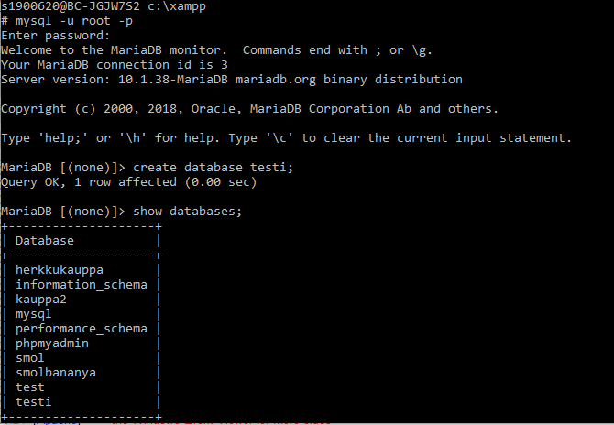

mysql –u root –p kirjaudutaan sisään rootina (ei syötetä salasanaa xampissa)

create database nimi; luodaan uusi tietokanta

show databases; näytetään tietokannat

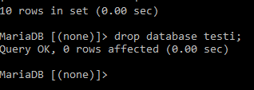

drop database tietokannan nimi; tietokannan poisto

https://i.gyazo.com/b087a0954f3a50e43b4c6db60f0e62ea.png

use tietokannan nimi; otetaan käyttöön haluttu tietokanta

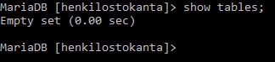

show tables; näytetään taulut tietokannassa

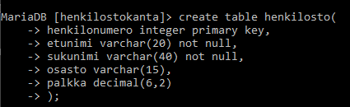

create table nimi( ); luodaan uusi taulu

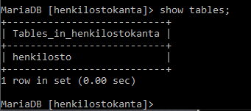

show tables; näyttää taulut

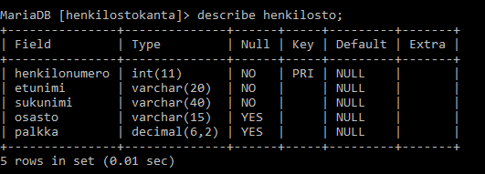

describe tietokannan nimi; näyttää taulun sisällön

https://i.gyazo.com/98cc7d6ed00be2532225e730160a588d.png

insert into taulun nimi() ->values(); syötetään tietoja tauluun

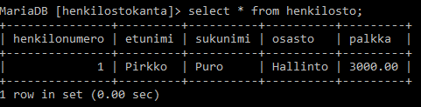

select \* from taulun nimi; näytetään taulun sisältö

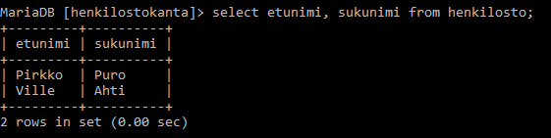

näyttää vain etunimen ja sukunimen

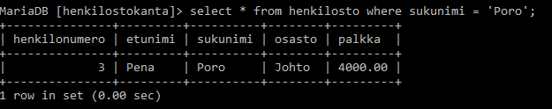

select from taulu where jotain = ’jotain’; suodatetaan hakua sukunimen mukaan. näyttää kaikki henkilöt, joiden sukunimi on poro.

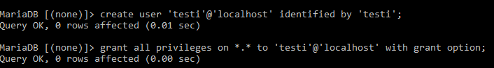

create user ’nickname’@’localhost’ identified by ’salasana’; luo uuden käyttäjän tietokantaan

grant all privileges on \*.\* to ’nickname’@localhost’ with grant option; antaa pääkäyttäjän oikeudet.